**THỰC HÀNH 01. XÁC ĐỊNH THÔNG SỐ ĐĨA VÀ CÁC THUỘC TÍNH TẬP TIN**

1. **Mục tiêu**

Giúp SV hiểu được cách tổ chức, quản lý các phân vùng và các thuộc tính của tập tin trong hệ thống quản lý tập tin

1. **Nội dung**

Dùng phần mềm Winhex để truy xuất Volume/HDD. Từ đó xác định các tham số của các vùng tương ứng của một Volume gồm: Boot sector, FAT, RDET...

Xác định các thuộc tính các tập tin.

1. **Thực hiện**
   1. Tải và cài đặt phần mềm Winhex từ <http://www.winhex.com/winhex/hex-editor.html> (nếu chưa có)
   2. Tạo thêm một đĩa cứng ảo (VHD) kích thước 10MB trên máy tính của bạn. Từ đĩa cứng đã tạo, chia thành hai phân vùng kích thước tùy ý và định dạng kiểu hệ thống tập tin theo 1 trong các kiểu FAT12, FAT16 hoặc FAT32

**Hướng dẫn tạo đĩa ảo và dùng Winhex mở đĩa:**

1. **Vào Computer Management, chọn Action\Create VHD như Hình sau**

1. **Chọn nơi lưu file ảnh (Location) và dung lượng (Virutal hard disk size) của đĩa ảo như sau. Sau đó chọn OK. [File đĩa ảo copy nộp cùng với file bài làm]**

1. **Cài đặt đĩa ảo mới và chọn kiểu quản lý partition là MBR như sau**

1. **Chọn MBR và Chọn OK**

1. **R_Click lên đĩa để tạo các Volume**

1. **Chọn dung lượng tương ứng (ví dụ 2 MB), nhấn Next...Next...**

1. **Chọn kiểu hệ thống tập tin như sau, Nhấn Next... Finish**

1. Lưu ý: Các Volume khác tạo tương tự như các bước trên.
   1. Sau khi tạo xong Volume, thực hiện copy một vài tập tin *.tpl ở thư mục Winhex vào
   2. Dùng Winhex mở Volume vừa tạo ở trên
2. **Vào Tool\Open Disk\Logical Volume/Partition, nhấn OK**

1. **Sau khi mở Volume ta được tương tự hình sau**

* 1. **Từ các byte phần đầu của Boot sector (sector 0). Xác định các tham số cần thiết của Volume trên gồm: SB, SF, NF, SR, SC**

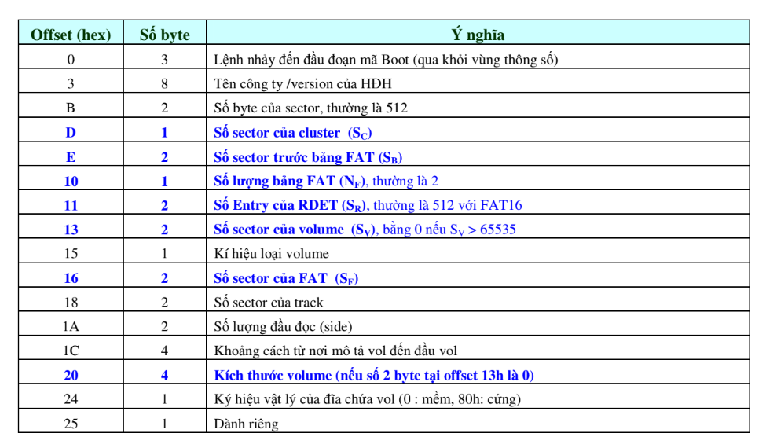

Xác định FAT để xác định bảng tai dòng 3 cột 6:

SB = 0008h = 8 sector (2byte tại E)

SF = 000Ch = 12 sector (2byte tại 16)

NF = 02h = 2d (1 byte tại 10)

SR = 0200h = 512 entry => 512 *32 =16384/512 = 32 sector (2 byte tại 11)

SC = 01h = 1d (1 byte tại D)

* 1. **Bảng FAT và bảng RDET nằm tại sector nào?**

Bảng FAT nằm tại sector 8

Bảng RDET nằm tại sector 32

* 1. **Dung lượng của Volume bao nhiêu MB?**

Dung lượng (2byte tại 13h) = 1000h = 4096 sector => 4096*512 = 2097152 byte = 2MB

* 1. **Kích thước vùng System (SS) chiếm bao nhiêu sector?**

SS = SB + NF * SF + SR = 8 + 2*12 + 32 = 64 sector

* 1. **Kích thước vùng Data (SD) chiếm bao nhiêu sector?**

SB + nF*SF+SR + SD = SV ⬄ 8 + 12*2 + 32 + SD = 4096 => SD = 4032 *512 = 2064384byte = 1,9688MB

* 1. **Volume có tổng số cluster bao nhiêu?**

SD/Sc=4032/1 = 4032 cluster

* 1. **Cluster thứ 50 và cuối cùng thuộc các sector nào?**

Cluster thứ 50 thuộc từ sector 112

Cluster cuối cùng thuộc từ sector 4096

* 1. Cho biết Volume hiện có bao nhiêu tập tin/thư mục ở thư mục gốc? Liệt kê từng loại tập tin?
  2. **Với tập tin đầu tiên trong thư mục gốc (RDET), cho biết:**

1 sector = 512 byte, bảng RDET bắt đầu tại sector 32 => tại 16384d = 4000h

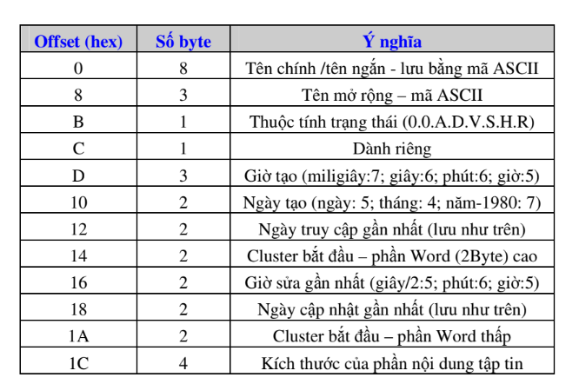

* + 1. **Tên ngắn**

**(tại entry chính chứa nội dung có 1B = 20)**

8byte tại 0 => BOOTSE~1

* + 1. **Tên dài**

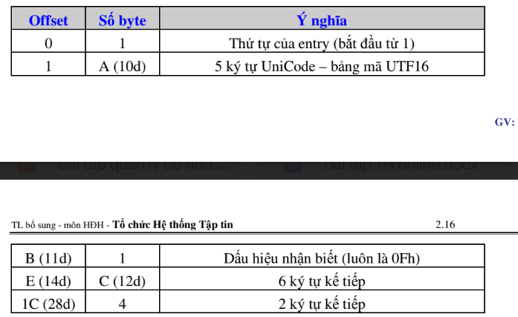

**Coi ở entry phụ 2 dòng trên entry chính của nó**

**<10 byte tại 1h> = 4200 6F00 6F00 7200 2000 = Boot_**

**<12 byte tại Eh> = 5300 6500 6300 7400 6F00 7200 = Sector**

**<4 byte tại 1Ch> = 2000 4E00 = _N**

* **Tên dài = Boot_Sector_N (note: _ là space)**
  + 1. **Thuộc tính trạng thái**

<1byte tại B> = 08h = 00001000b => (0.0.A.D.V.S.H.R) => V = volume

* + 1. **Kích thước**

(4byte tại 1C) 00000000h = 0d => tại nó là volume

* + 1. **Ngày và giờ tạo**

Ngày <2 byte tại 10h> = 567Dh =0101011(+1980)/ 0011 /(ng)11101b = 2023/03/09

Giờ <3 byte tại Dh> = 6E4A2Ah =01101: 110010: 010100: 0101010 = 13:50:20:42

* + 1. **Ngày giờ chỉnh sửa**

Ngày <2 byte tại 18h> = 566Ah = 101011 0011 01010= 2023/03/ 10

Giờ <2 byte tại 16h> = 98E3h = 10011/2 000111 00011= 30:9:07:03

* + 1. Nội dung tập tin chiếm các cluster nào, sector nào?

Chuster đầu tiên: tại entry chính chứa nội dung 1B=20

-<sn 2 byte tại 1h4h> = 0000

-<sn 2 byte tại 1hAh> = 0400

=> cluster bd: 00000400h(1024d)

Do FAT12

* 1. Tạo thêm một partition (Volume) mới chọn kiểu hệ thống tập tin là FAT16 hoặc FAT32 [thực hiện tương tự từ B.5 đến B.7]
  2. Sau đó thực hiện các yêu cầu từ yêu cầu từ 3.3 đến 3.13

**Phần xác định thông số phân vùng (parition)**

* 1. Xác định nội dung MBR của đĩa cứng trên

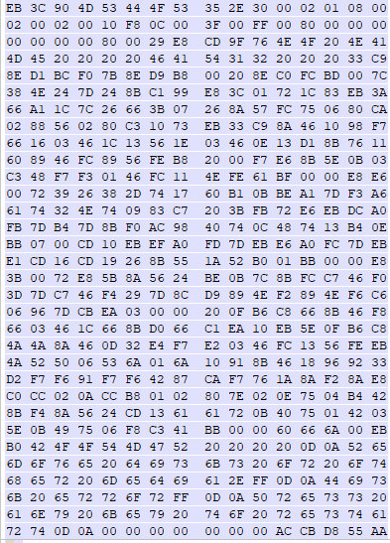

* 1. Xác định nội dung bảng quản lý phân vùng (partition table)

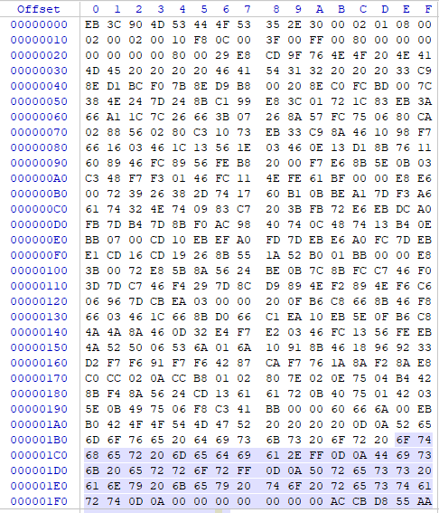

* 1. Xác định các Entry trong partition table

Entry 0



Entry 1



Entry 2



Entry 3



* 1. Cho biết đĩa cứng trên có bao nhiêu partition

4

* 1. Có extended partition hay không

không

* 1. Partition nào active => không
  2. Cho biết tất cả các tham số của partition thứ nhất =>
  3. Các partition còn lại cho biết dung lượng (GB) và kiểu hệ thống tập tin của chúng

-HẾT-